1. Постановка задачи.
Разработать вычислительное устройство, выполняющее следующие функции:
- умножение двух чисел, представленных в дополнительном коде.
- Умножение двух чисел, представленных в формате числа с плавающей точкой.
Управляющий автомат – схема с естественной адресацией.
2. Интерфейс разрабатываемого устройства
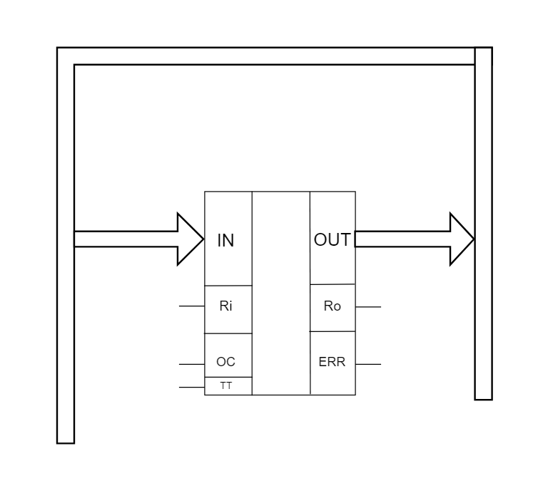
3. Формат данных
ОС = 0
31..0
Число в дополнительном коде

ОС = 1
Порядок
31..0
Порядок в смещенном коде

Мантисса
31..0
Нормализованная мантисса в дополнительном коде

4. Назначение контактов
IN | Контакты приема чисел с шины
OUT | Контакты загрузки чисел на шину
Ri | Управляющий контакт, обозначающий, что на шину загружены и готовы к чтению числа
Ro | Управляющий контакт, обозначающий, что вычислительное устройство закончило свою работу и готово к загрузке чисел на шину
OC | Код операции
ERR | Код ошибки
TT | Тактовый контакт

Коды операций:
- 0 - умножение двух чисел, представленных в дополнительном коде.
- 1 - умножение двух чисел, представленных в формате числа с плавающей точкой.
Коды ошибок:
- 00 – ошибок нет
- 01 – переполнение
- 10 – загружено ненормализованное число
5. Математическое обоснование алгоритмов

